TP2 : Administration d’actifs

Sauvegarde des configurations des actifs

Accès sécurisé aux actifs (pour l’administration)

Mise en place d’une connexion cryptée (SSH)
Configuration d’une interface SVI pour administrer un commutateur
D’après un support de Laurent PAUL

1 Mémoire d'un actif Cisco

Les actifs Cisco sont des « ordinateurs » conçus sur la base d'une architecture de processeurs (CPU) Motorola Risc. Le CPU communique à travers un Bus sur une carte mère qui connecte différents types de mémoire et des interfaces de communication, comme détaillé ci-après.

Mémoire | Contenu | Commande
RAM(DRAM)  (Mémoire volatile) | Fichier de configuration courante, Tables de routage, Cache ARP, Mémoire de travail | #show running-config  #show ip route  #show arp  #show memory
ROM(EPROM) | POST, Bootstrap, Mode ROM Monitor ou RXBoot,  - Permet de localiser et charger l'IOS
Flash(EPROM, SIMM ou PCMCIA) | Emplacement de l'image IOS, Fichiers de configuration supplémentaires, Images supplémentaires de l'IOS | #show flash
NVRAM  (Mémoire non volatile) | Fichier de configuration de démarrage, Registre de configuration | #show startup-config  #show version

2. Séquence de démarrage d'un actif Cisco
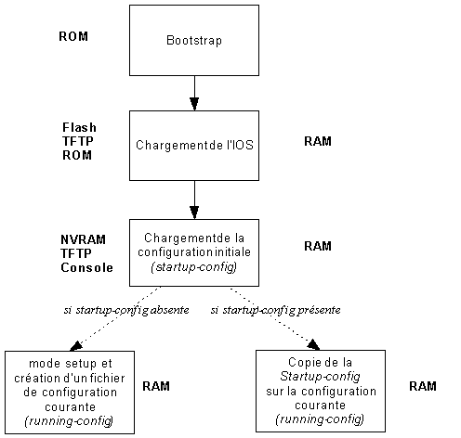

3. Paramétrage d’une interface virtuelle sur un commutateur

Les commutateurs Cisco IOS de couche 2 sont équipés de ports physiques pour permettre à des périphériques de s'y connecter. Ces ports ne prennent pas en charge les adresses IP de couche 3. Par conséquent, les commutateurs ont une ou plusieurs interfaces de commutateur virtuelles (SVI). Ces interfaces sont virtuelles car il n'existe aucun matériel sur le périphérique associé à ces interfaces. Une interface SVI est créée au niveau logiciel.

L'interface virtuelle est un moyen de gérer à distance un commutateur sur un réseau grâce à l'IPv4. Chaque commutateur dispose d'une interface SVI apparaissant dans la configuration par défaut prête à l'emploi. L'interface SVI par défaut est l'interface VLAN1.

Ouvrir Packet Tracer et déposer un commutateur de type 2960

Ouvrir la console CLI pour taper les commandes ci-après :

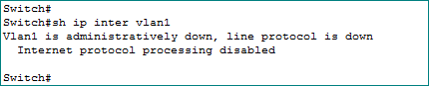

Exemple de configuration d'une interface virtuelle (SVI) - A tester :

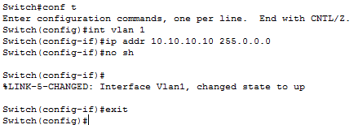

Après configuration de l’interface virtuelle, celle-ci s’active et la commande sh ip interface vlan1 permet de visualiser sa configuration :

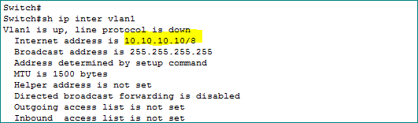

Seul le début de la configuration nous intéresse ici.

4. Sauvegarde de la configuration du commutateur sur un serveur TFTP

Les fichiers de configuration courante (running-config) ou de configuration au démarrage (startup-config) peuvent être sauvegardés sur un serveur TFTP distant. Cela permet de restaurer une configuration rapidement.

L'image compressée de l'IOS, et la déclaration des VLAN se situe dans le répertoire flash

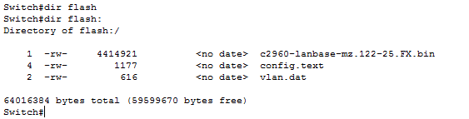
- Vérifier le résultat de la commande sur votre maquette (différent de celui-ci-dessus).
Y a-t-il un fichier vlan.dat ? A tester

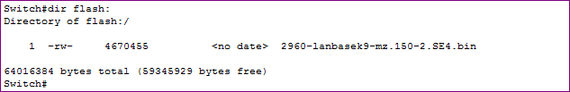
- Créer un vlan (avec votre n° de vlan et votre nom). A tester
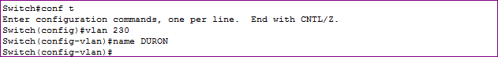
- Vérifier qu’il apparait dans la liste des vlans : A tester

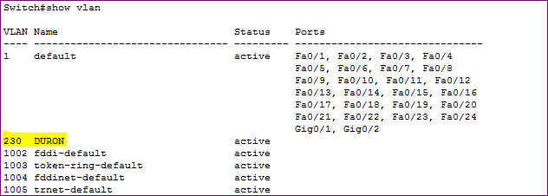
- Vérifier la création du fichier vlan.dat A tester

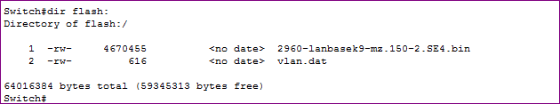

Le fichier de la configuration chargée au démarrage (s’il est présent) se situe dans la mémoire non volatile (nvram) :

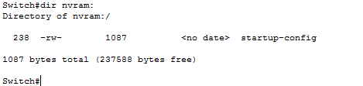
- Vérifier le résultat de la commande sur votre maquette.
Y a-t-il un fichier startup-config ? A tester

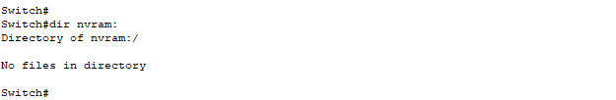
- Sauvegarder la configuration et vérifier la présence du fichier après sauvegarde
Ne pas hésiter à utiliser la touche de tabulation pour la complétion automatique

A tester

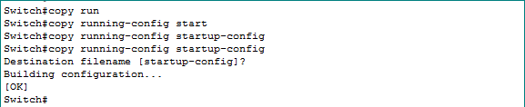

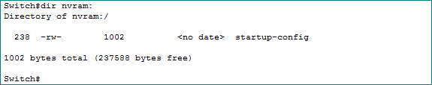

Les copies des fichiers de configuration doivent être stockées en tant que fichiers de sauvegarde afin de parer à toute éventualité. Les fichiers de configuration peuvent être stockés sur un serveur TFTP (Trivial File Transfer Protocol) ou sur un périphérique de stockage USB.

Considérons l'exemple suivant : A tester

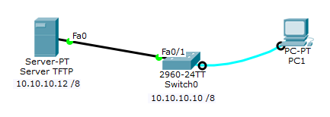
- Pour vous rapprocher du fonctionnement en TP, avec des équipements actifs réels, complétez votre maquette comme ci-dessus, avec :
  - Un serveur TFTP relié au port Fa0/1 du switch et l’adresse 10.10.10.12 /8
  - Un poste PC1 relié au commutateur via un port console
Attention : uniquement un port console : port série (RS232) relié au port console du commutateur.
- Vérifier que vous avez accès au commutateur depuis PC1 via la liaison série :
  - Utiliser l’outil « Terminal » présent sur le bureau :

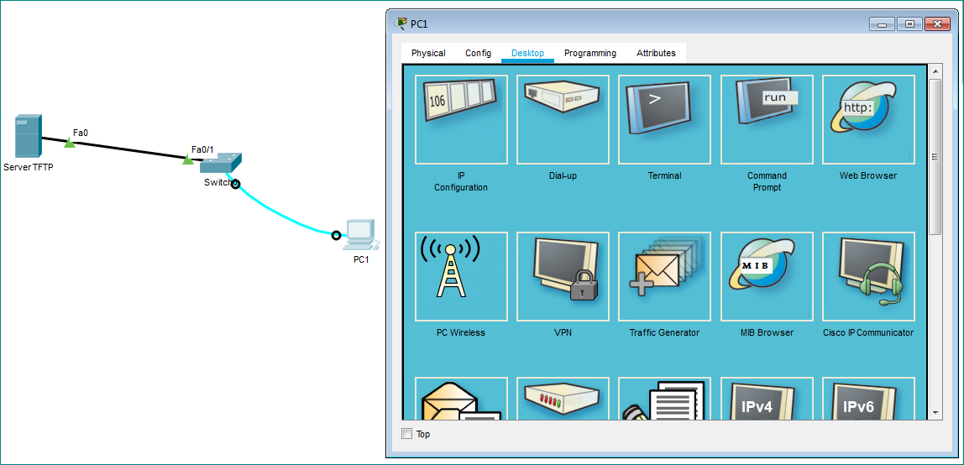

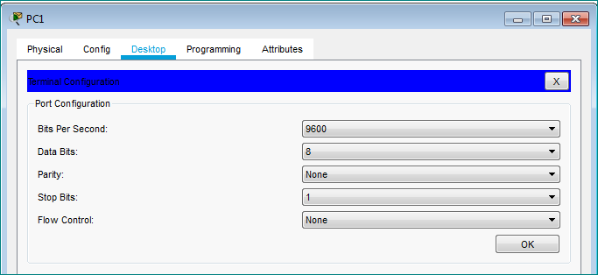 | 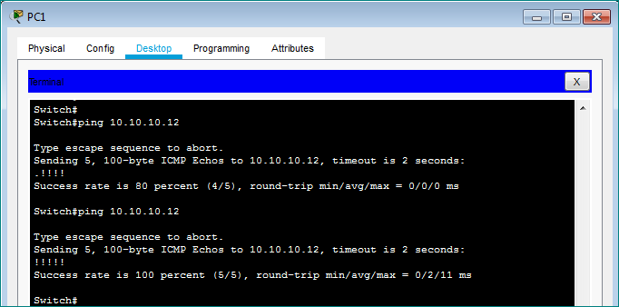
Laisser les paramètres proposés par défaut et cliquer sur OK | Taper une commande pour vérifier l’accès à l’interface du commutateur.
La commande tapée dans la console déportée ci-avant, permet de vérifier la connectivité IP entre le commutateur et le serveur TFTP
- La première exécution peut engendrer un ou deux échecs, mais une 2ème exécution devrait réussir à 100% (5/5).

- Modifier le nom de l’équipement (hostname) pour faire une différence entre la « startup-config » et la « running-config » : suffixez-le avec vos initiales.
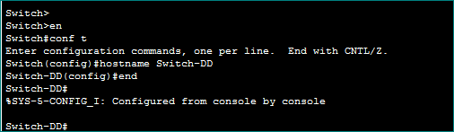

Sauvegarde de la running-config sur le serveur TFTP

Étape 1. Entrez la commande copy running-config tftp.
Étape 2. Entrez l'adresse IP de l'hôte sur lequel le fichier de configuration sera stocké.
Étape 3. Entrez le nom à attribuer au fichier de configuration.
Étape 4. Appuyez sur Entrée pour confirmer chaque choix.

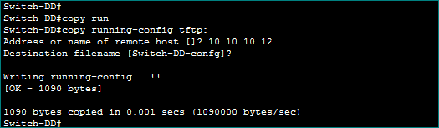

On visualise sur le serveur que la sauvegarde a bien été enregistrée.

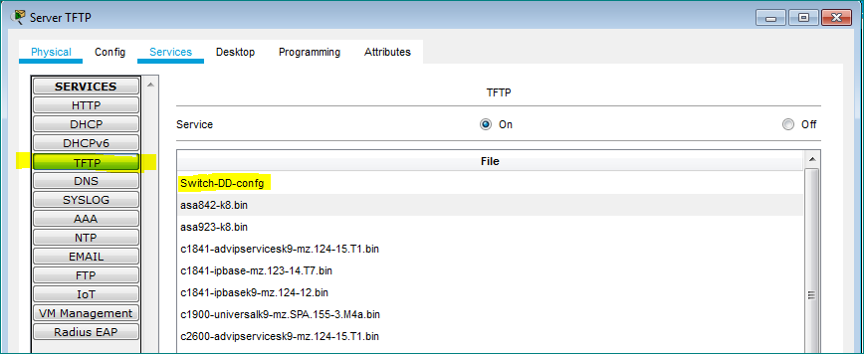

Redémarrage du commutateur
- Taper la commande reload pour redémarrer le commutateur sans sauvegarder la configuration actuelle quand la question est posée :
Quand on fait le reload, on a encore l’invite Switch-DD. Mauvaise copie d’écran

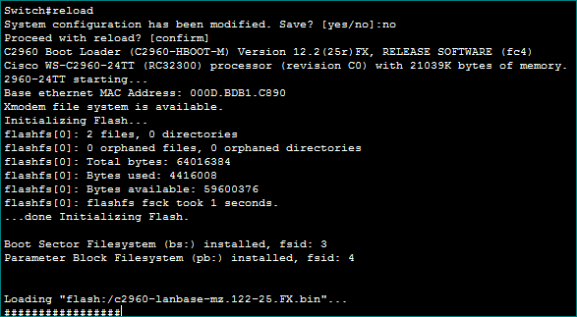
- Répondre no pour ne pas sauvegarder la configuration actuelle (si la question vous est posée)
- Confirmer le reload : utiliser simplement la touche entrée qui accepte la confirmation ([confirm] = proposition par défaut)
- Les #### confirment le redémarrage du commutateur et le [re-]chargement de l’ios.
- Une fois le redémarrage terminé, un résumé s’affiche et vous invite à appuyer sur la touche <ENTREE> pour démarrer.

- Vérifier que le nom du commutateur a été perdu, mais que l’adresse IP est présente pour l’interface vlan 1

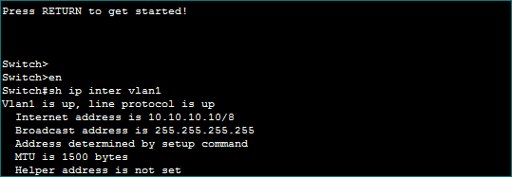
- L’adresse IP est présente parce qu’on avait fait une copie dans la startup-config (fichier stocké dans la NVRAM) après sa configuration.
- En revanche, le nom du commutateur a été modifié après cette copie, et sauvegardée seulement sur le serveur, donc cette modification a été perdue au redémarrage.
- Comme cette modification est présente dans le fichier de configuration sauvegardé sur le serveur TFTP, on devrait pouvoir retrouver le nom après restauration du fichier.

Restauration dans la running-config
Étape 1. Saisissez la commande copy tftp running-config.
Étape 2. Saisissez l'adresse IP de l'hôte sur lequel le fichier de configuration est stocké.
Étape 3. Entrez le nom à attribuer au fichier de configuration.
Étape 4. Appuyez sur Entrée pour confirmer chaque choix

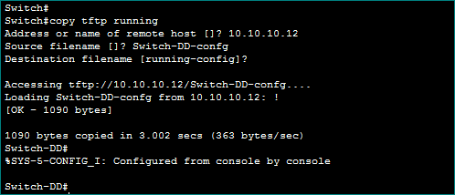

- Le nom donné au commutateur s’affiche bien dans l’invite de commande, une fois le fichier restauré.

5. Accès sécurisé aux périphériques

Cisco IOS peut être configuré pour utiliser des mots de passe de mode hiérarchique afin de permettre d'établir différents privilèges d'accès à un périphérique réseau.

La sécurisation par mot de passe permet de :
- Sécuriser l'accès au mode d'exécution privilégié avec un mot de passe
- Sécuriser l'accès au mode d'exécution utilisateur avec un mot de passe
- Sécuriser l'accès au mode Telnet à distance avec un mot de passe
- Sécuriser l'accès au mode SSH à distance avec un mot de passe

5.1 Sécuriser l'accès au mode d'exécution privilégié avec un mot de passe

Pour activer un mot de passe, utiliser la commande :

enable password cisco

(mot de passe non chiffré)

ou enable secret cisco

(mot de passe chiffré)

Pour visualiser le mot de passe en clair, on utilisera la 1ère option cette fois-ci (enable password) :

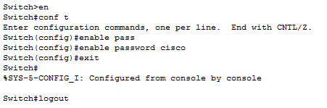

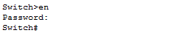

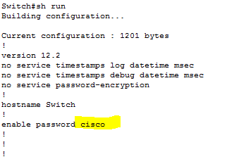
- Le mot de passe apparait en clair dans la configuration car on a utilisé le mot-clé « password », et pas « secret »

Le chiffrement des mots de passe constitue une sécurité supplémentaire car ils seront cryptés dans les fichiers de configuration.

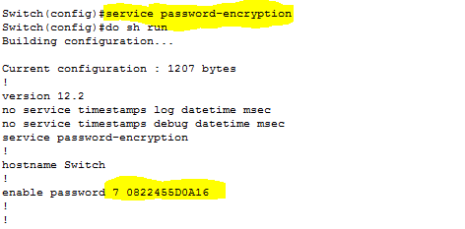
- Le mot de passe n’apparait plus en clair.

6. Travail à faire (faire copie d’ecran pour chaque étape)

Modifier la maquette pour obtenir celle-ci :

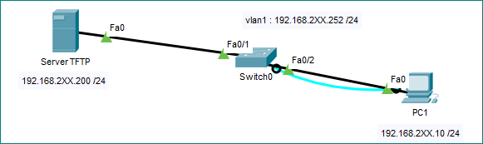
- Connecter PC1 avec un câble Ethernet, en plus du câble console.

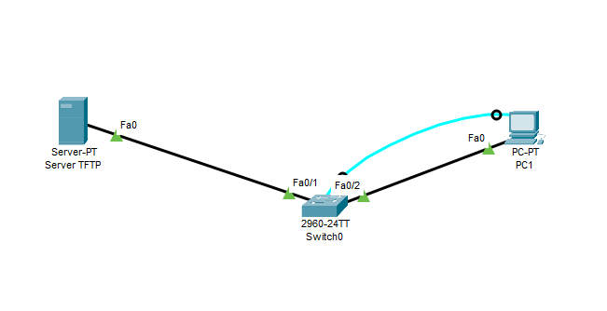
- Modifier l’adressage IP comme indiqué pour le serveur et le PC (XX = votre n° d’étudiant(207))

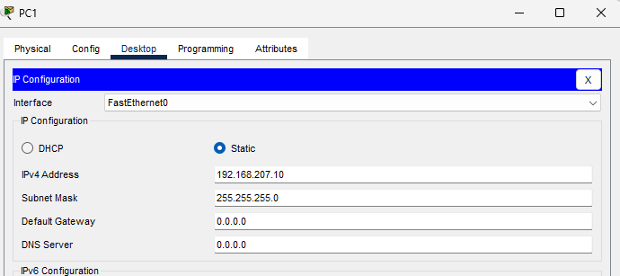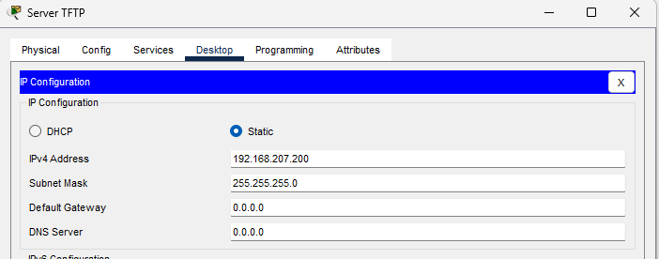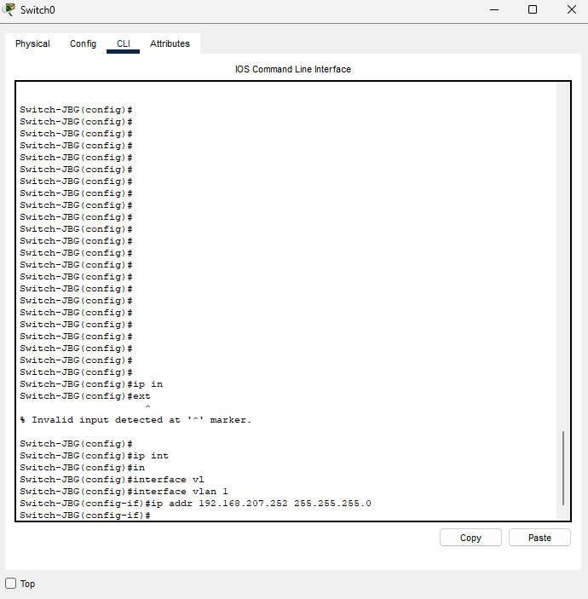

- Vérifier que la communication IP entre PC et Serveur fonctionne

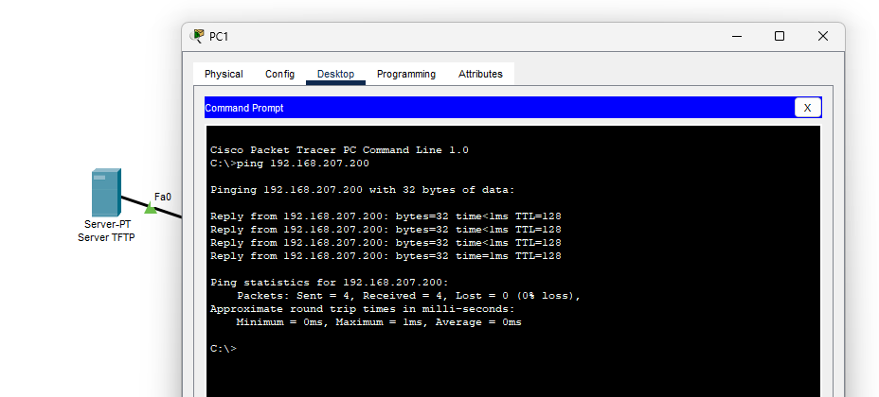
- Paramétrer le Switch à partir de PC1 avec le Terminal

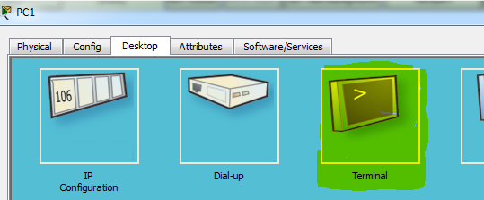
- Effectuer le paramétrage de l'interface SVI du switch
- Renommer votre switch en « Switch-2XX » où XX est votre n° d’étudiant sur 2 chiffres

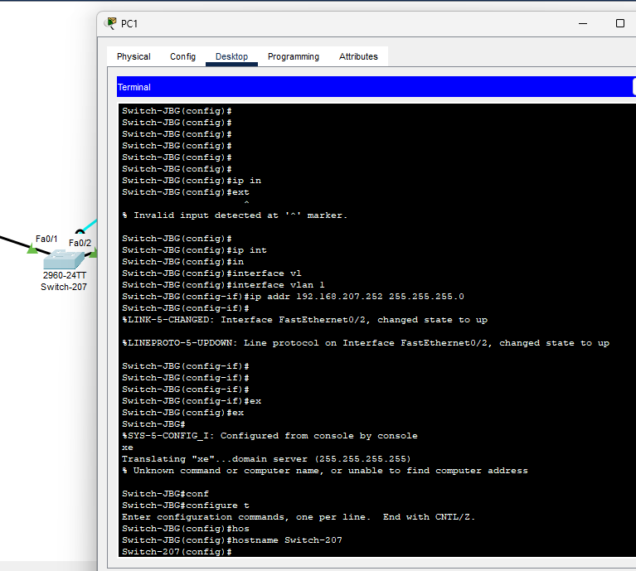
- Effectuer un ping depuis le serveur TFTP sur le switch (il doit réussir)

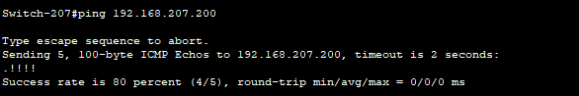

- Visualiser l'ensemble des fichiers présents sur le serveur TFTP

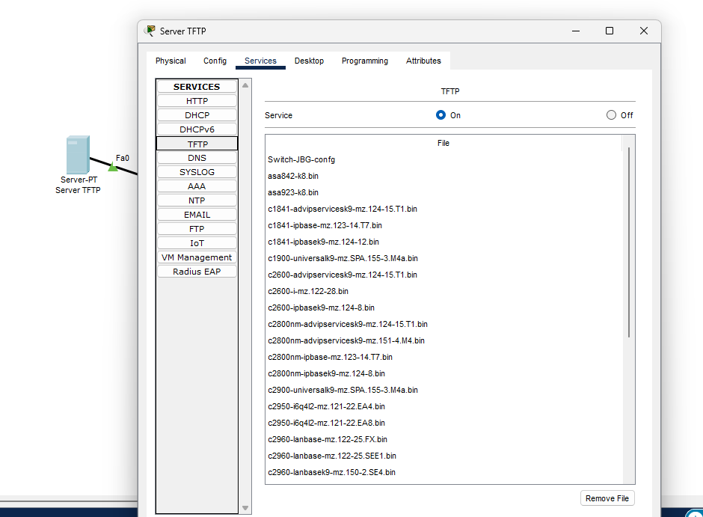

- Sauvegarder la configuration courante du commutateur sur le serveur TFTP
  - Accepter le nom de fichier proposé : normalement Switch-2xx-confg

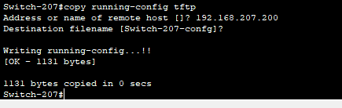
- Vérifier sur le serveur que le fichier de sauvegarde est bien présent

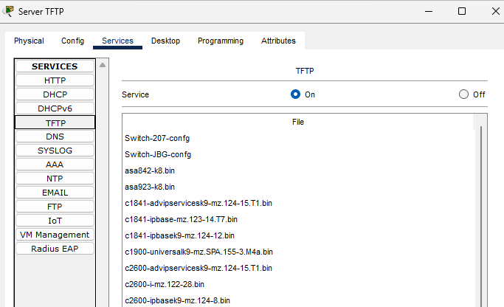

- Sécuriser l'accès au commutateur en mode privilégié à l'aide d'un mot de passe non chiffré :
mot de passe = votre prénom Ex : enable password david

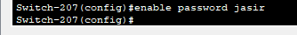
- Modifier l'adresse IP du switch en 192.168.2XX.253

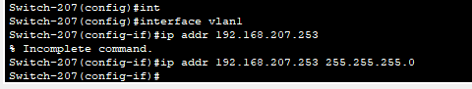
- Vérifier que le switch a bien changé d'adresse IP

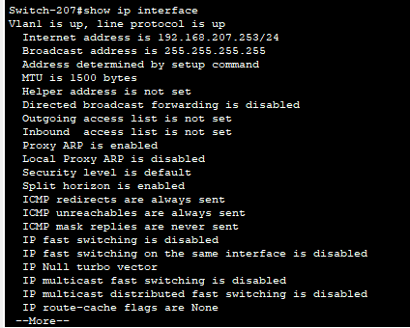
- Vérifier s'il existe une configuration de démarrage dans le switch et vérifier la taille du fichier (2ème chiffre par exemple 1003)

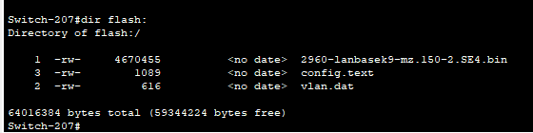

- Copier la configuration courante dans la configuration de démarrage (donc dans startup-config) et vérifier la taille du fichier dans nvram (par exemple 1043)

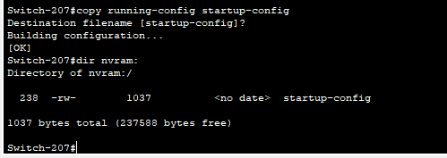

- Recharger la configuration de votre switch avec la commande reload

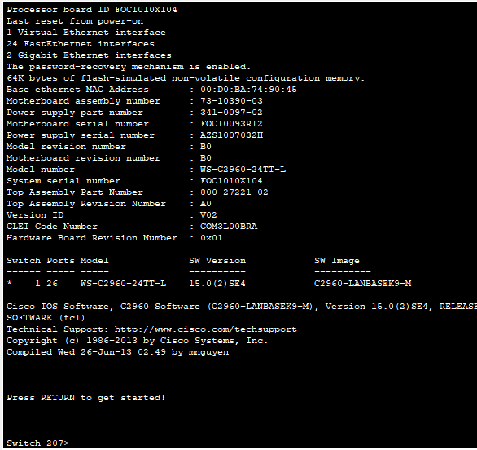

- Vérifier que la configuration sauvegardée dans le fichier de démarrage est bien active :
  - Mot de passe : votre prénom, Adresse IP : 192.168.2XX.253

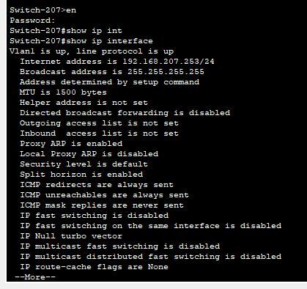
- Restaurer la configuration à l'aide du serveur TFTP

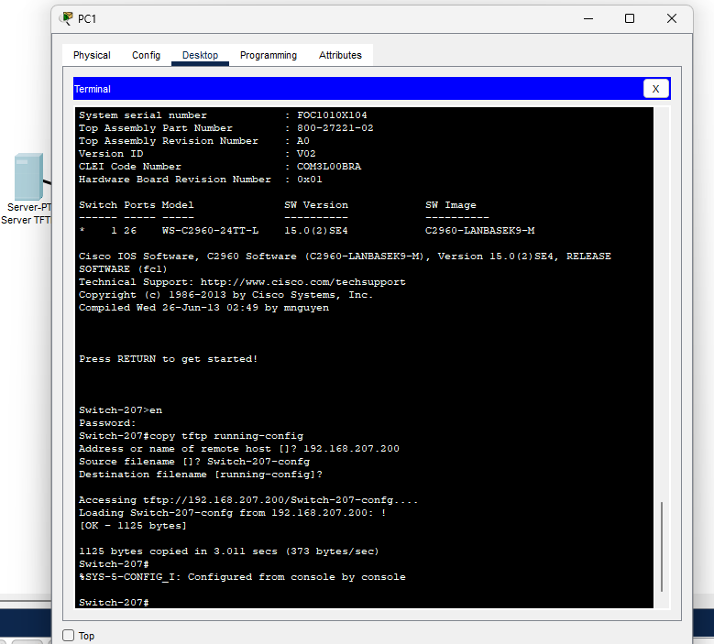

- Vérifier que la configuration sur le serveur TFPTP est bien récupérée
  - Nom du commutateur : Switch-2XX, Adresse IP du switch : 192.168.2XX.252
- Switch-2XX , Adresse IP du switch : 192.168.2XX.252 -> il les a bien récupérer :

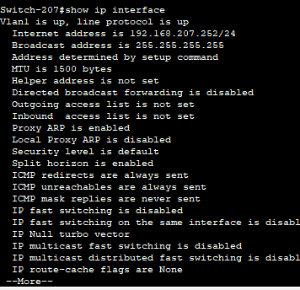


  - Mot de passe : cisco puisque la sauvegarde sur le serveur TFTP a été faite avant le changement de mot de passe.

Oui le password et bien cisco.

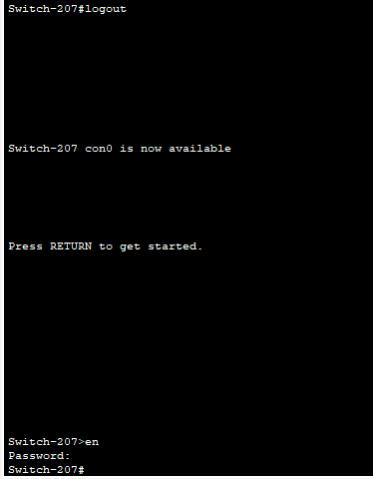

Faites une démonstration au professeur !

